zondag 16 oktober 2022
5e van de herfst
18e na Trinitatis
Wereldvoedseldag
Bridging Gaps

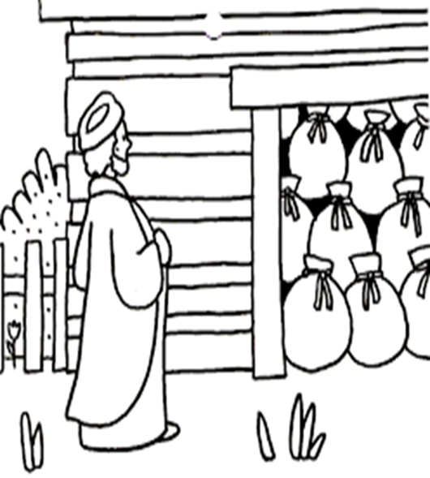
De gelijkenis van de rijke dwaas
Voorganger:  Organist:  Lector:  Koorzang: | Ds. Pieter Dirk Wolthaus  Herman Schimmel  Hieke de Boer  Gospelkoor Promises  o.l.v. Juliëtte Renaud

U kunt deze viering ook volgen via www.kerkdienstgemist.nl
Muziek

De klok luidt - het wordt stil

Welkom en begroeting

We bidden samen
God,
we zijn bij elkaar
op zoek naar stilte
naar leven en liefde
naar onszelf
naar U
GOD
LAAT UW LICHT OVER ONS OPGAAN
WEES VOOR ONS LIEFDE DIE BLIJFT

Koorzang: “Come, , now is the time to worship”

(gemeente gaat staan)

Bemoediging
Voorg: Onze hulp is de Naam van de Heer
Allen: die hemel en aarde gemaakt heeft
Voorg: Vanwaar de zon opgaat tot waar zij ondergaat,
Allen: zij de naam des Heren geloofd.
Voorg: Wie is als de Heer, onze God, die hoog woont
boven de hemelen
Allen: die laag neerziet, in de hemel en op de aarde.
Voorg: die de geringe opricht uit het stof,
de arme optilt uit de modder
Allen: die trouw is aan zijn mensenkinderen
Voorg: Hij laat niet varen wat hij heeft beloofd
een wereld van gerechtigheid en vrede
Allen: Amen

Zingen: 287 : 1.5
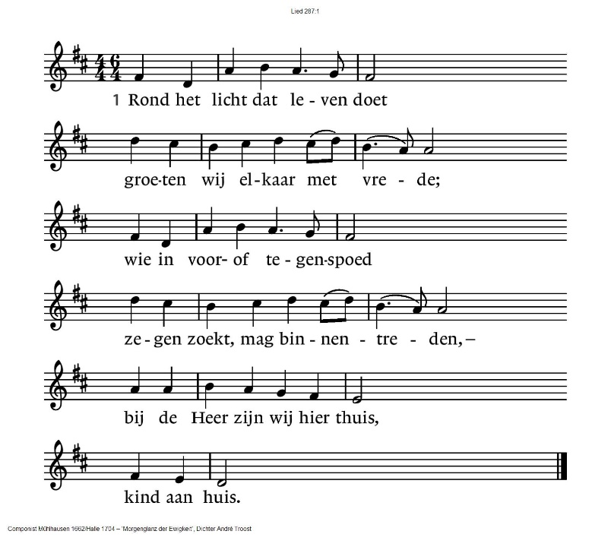
(gemeente gaat zitten)
287:5 Rond het licht dat leven doet
groeten wij elkaar met vrede.
Paaslicht straal ons tegemoet,
zegen wie uw liefde delen, –
licht dat dit geheim behoedt:
God is goed

Kyriegebed, gesproken en aansluitend gezongen acclamatie (melodie lied 281):
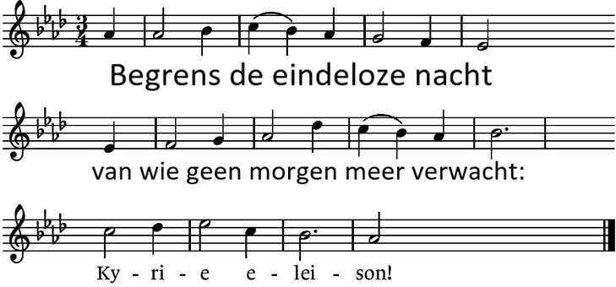
Glorialied door het koor: ”Blessed be the name of the Lord”
Gebed van de zondag
Lezing uit het Eerste Testament: Prediker 2 : 1 – 11 en 12 : 12 - 13
Lied: 797 : 1.6.7.8
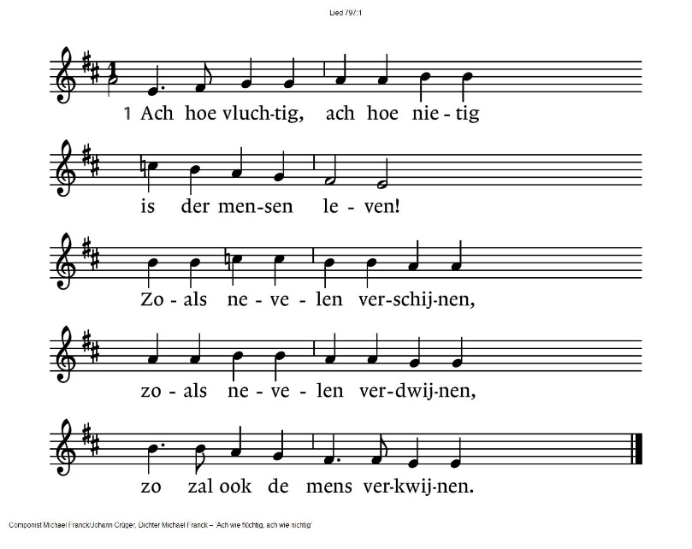
6: Ach hoe nietig, ach hoe vluchtig  zijn der mensen schatten!  Vuur en vlam kan ze verteren,  en de vloed is niet te weren, –  alles zal tot niets verkeren. | 7: Ach hoe vluchtig, ach hoe nietig  is der mensen glorie!  Die in hoogheid zijn gezeten  en met God zich durven meten,  in de dood zijn zij vergeten.

8: Ach hoe nietig, ach hoe vluchtig
is der mensen wezen!
Al ons doen en al ons streven,
heel de wereld duurt maar even.
Wie God vreest zal eeuwig leven.

Lezing uit het Evangelie: Lukas 12 : 13 - 21
Lied: 718
1: God, die leven  hebt gegeven  in der aarde schoot,  alle vrucht der velden  moeten we U vergelden, -  dank voor ’t dagelijks brood.  2: Niet voor schuren,  die niet duren,  gaf Gij vruchtbaarheid,  maar opdat op aarde,  in uw goede gaarde,  niemand honger lijdt. | 3: Maar wij rijken,  ach, wij blijken  hard en onverstoord.  Open onze oren,  Heer, opdat wij horen  ’t roepen aan de poort.  4: Wil dan geven,  dat ons leven  zelf ook vruchtbaar zij.  Laat in goede daden  ’t woord van uw genade  opgaan, sterk en vrij.
Overdenking
Lied: 843
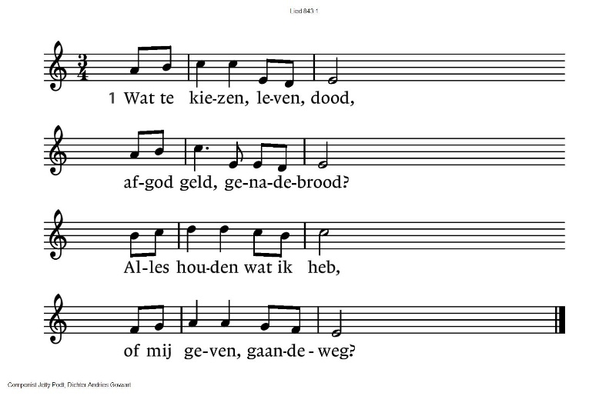
843:2  Wat mij vasthoudt, wat mij heeft,  wat mij werft en wat mij leeft,  is het vele, geld en goed,  aarden schatten, overvloed. | 843:3  Die mij vasthoudt, weegt en wikt,  die mij voedt en mij verkwikt,  is de Ene, goed is God,  hemelschat, genadebod.
843:4 Wat te kiezen, leven, dood,
afgod geld, genadebrood?
Alles houden wat ik heb,
of Hem volgen op zijn weg.
Collecte:

Koorzang: “De kracht van uw liefde”

Gedachtenis

Wij gedenken……….

Zingen lied: 416
1: Ga met God en Hij zal met je zijn,  jou nabij op al je wegen  met zijn raad en troost en zegen.  Ga met God en Hij zal met je zijn.  3: Ga met God en Hij zal met je zijn:  in zijn liefde je bewaren,  in de dood je leven sparen.  Ga met God en Hij zal met je zijn. | 2: Ga met God en Hij zal met je zijn:  bij gevaar, in bange tijden,  over jou zijn vleugels spreiden.  Ga met God en Hij zal met je zijn.  4: Ga met God en Hij zal met je zijn  tot wij weer elkaar ontmoeten,  in zijn naam elkaar begroeten.  Ga met God en Hij zal met je zijn.

Gebeden: dankgebed, voorbeden, stil gebed en het Onze Vader

Onze Vader die in de hemel zijt,
Uw naam worde geheiligd.
Uw koninkrijk kome,
Uw wil geschiede,
op aarde zoals in de hemel.
Geef ons heden ons dagelijks brood.
En vergeef ons onze schulden
zoals ook wij onze schuldenaars vergeven.
En leid ons niet in verzoeking,
maar verlos ons van de boze.
Want van U is het koninkrijk
en de kracht
en de heerlijkheid
in eeuwigheid
Amen

(gemeente gaat staan)

Slotlied: Nicosi sikelel’ iAfrica

Nkosi Sikelel’ i Afrika
Maluphakanisw’ uphondo lwayo
Yiswa imithanda zo yethu.
Nkosi sikelela, Thina lusapho Iwayo

Goede God zegen Afrika
Ga ons voor op weg,
Wij gaan U na.
Laat Uw Geest ons leiden keer op keer.
Hoor ons bidden, Heer
En zegen Afrika.

1e stem | Vrede in ’t land. Vrede in ’t land  Geest van God help ons te gaan
2e stem | Heilige Geest, leid ons, Heilige Geest, Heilige  Geest, leid ons Heilige Geest van God, help ons te gaan
3e stem | Zegen deze natie Zegen  Deze natie van God help ons te gaan
allen | Achter U aan. Leid ons met Uw hand,  Breng zegen in ons land
Zegen ook Uw volk, ’t zij jong, ’t zij oud.
Help ons als de toekomst ons benauwt.
Laat uw Geest ons leiden keer op keer
Hoor ons bidden, Heer
En zegen Afrika

Zegen, aansluitend antwoordt de gemeente: AMEN (gezongen)
Wederzijdse vredeswens
Voorg: Wensen wij elkaar de vrede van Christus
We wensen de mensen om ons heen: “De vrede van Christus”

Muziek

Reacties op de viering zijn welkom in de doos in de hal óf via het adres:: reactieviering@pknhuissen.nl

In de werkgroep VIEREN worden deze besproken en wordt er gekeken
hoe we daarmee onze vieringen kunnen ‘verbeteren’.

